自作processingのコードレビュー

4534 情報科学科 大八木利治

|  |  |
| --- | --- |
|  |  |
| i<kuchiarray**.**length**;**i++**){**  14: xspeed=random**(**0.2**,**4**);**  15: yspeed=random**(**1.3**,**5**);**  16: t=random**(**0**,**3**);**  17: rad=random**(**20**,**70**);**  18: xdirection=random**(**-1**,**1**);**  19: ydirection=random**(**-1**,**1**);**  71:  72: **if(**mousePressed**){**  73: fill**(**255**);**  74: **}**  75:  76: **if(**xdirection>0**){**  77: arc**(**xpos+3*noise**(**-1**,**1**),** ypos+4*sin**(**theta**)**+3*noise**(**-1**,**1**),** rad**,** rad**,** 0.5*sin**(**theta**),** 2*PI-0.5*sin**(**theta**),** PIE**);**  78: arc**(**xpos+3*noise**(**-1**,**1**),** ypos+4*sin**(**theta**)**+3*noise**(**-1**,**1**),** rad-10**,** rad-10**,** 0.5*sin**(**theta**),** 2*PI-0.5*sin**(**theta**),** PIE**);**  79: **}**  80: **if(**xdirection<0**){**  81: arc**(**xpos+3*noise**(**-1**,**1**),** ypos+4*sin**(**theta**)**+3*noise**(**-1**,**1**),** rad**,** rad**,** PI+0.5*sin**(**theta**),** 3*PI-0.5*sin**(**theta**),** PIE**);**  82: arc**(**xpos+3*noise**(**-1**,**1**),** ypos+4*sin**(**theta**)**+3*noise**(**-1**,**1**),** rad-10**,** rad-10**,** PI+0.5*sin**(**theta**),** 3*PI-0.5*sin**(**theta**),** PIE**);**  83: **}**  84:  85: pushMatrix**();**  86: translate**(**xpos**,** ypos**);**  87: rotate**(**frameCount / 50.0**);**  88: star**(**0**,** 0**,** rad**,** 10**,** 40**);**  89: popMatrix**();**  90:  91: theta+=0.1**;**  92: fill**(**255**);**  93: ellipse**(**xpos-rad/6*xdirection**,**ypos-rad/6**,**rad/10**,**rad/10**);**  94: **}**  95: **}**  96:  97: **void** star**(float** x**,** **float** y**,** **float** radius1**,** **float** radius2**,** **int** npoints**)** **{**  98: **float** angle = TWO_PI / npoints**;**  99: **float** halfAngle = angle/2.0**;**  100: beginShape**();**  101: **for** **(float** a = 0**;** a < TWO_PI**;** a += angle**)** **{**  102: **float** sx = x + cos**(**a**)** * radius2**;**  103: **float** sy = y + sin**(**a**)** * radius2**;**  104: vertex**(**sx**,** sy**);**  105: sx = x + cos**(**a+halfAngle**)** * radius1**;**  106: sy = y + sin**(**a+halfAngle**)** * radius1**;**  107: vertex**(**sx**,** sy**);**  108: **}**  109: endShape**(**CLOSE**);**  110: **}** | i<kuchiarray**.**length**;**i++**){**  50: xspeed=random**(**0.1**,**2**);**  51: yspeed=random**(**0.1**,**2**);**  52: t=random**(**0**,**3**);**  53: rad=random**(**20**,**70**);**  54: xdirection=random**(**-1**,**1**);**  55: ydirection=random**(**-1**,**1**)**  56:  **if(**xdirection>0**){**  57: arc**(**xpos+3*noise**(**-1**,**1**),** ypos+4*sin**(**theta**)**+3*noise**(**-1**,**1**),** rad**,** rad**,** 0.5*sin**(**theta**),** 2*PI-0.5*sin**(**theta**),** PIE**);**  58: arc**(**xpos+3*noise**(**-1**,**1**),** ypos+4*sin**(**theta**)**+3*noise**(**-1**,**1**),** rad-10**,** rad-10**,** 0.5*sin**(**theta**),** 2*PI-0.5*sin**(**theta**),** PIE**);**  59: **}**  60: **if(**xdirection<0**){**  61: arc**(**xpos+3*noise**(**-1**,**1**),** ypos+4*sin**(**theta**)**+3*noise**(**-1**,**1**),** rad**,** rad**,** PI+0.5*sin**(**theta**),** 3*PI-0.5*sin**(**theta**),** PIE**);**  62: arc**(**xpos+3*noise**(**-1**,**1**),** ypos+4*sin**(**theta**)**+3*noise**(**-1**,**1**),** rad-10**,** rad-10**,** PI+0.5*sin**(**theta**),** 3*PI-0.5*sin**(**theta**),** PIE**);**  63: **}**  64:  65: pushMatrix**();**  66: translate**(**xpos**,** ypos**);**  67: rotate**(**frameCount / 50.0**);**  68: star**(**0**,** 0**,** rad**,** 10**,** 40**);**  69: popMatrix**();**  70:  71: theta+=0.1**;**  72: fill**(**255**);**  73: ellipse**(**xpos-rad/6*xdirection**,**ypos-rad/6**,**rad/10**,**rad/10**);**  74: **}**  75: **}**  76:  77: **void** star**(float** x**,** **float** y**,** **float** radius1**,** **float** radius2**,** **int** npoints**)** **{**  78: **float** angle = TWO_PI / npoints**;**  79: **float** halfAngle = angle/2.0**;**  80: beginShape**();**  81: **for** **(float** a = 0**;** a < TWO_PI**;** a += angle**)** **{**  82: **float** sx = x + cos**(**a**)** * radius2**;**  83: **float** sy = y + sin**(**a**)** * radius2**;**  84: vertex**(**sx**,** sy**);**  85: sx = x + cos**(**a+halfAngle**)** * radius1**;**  86: sy = y + sin**(**a+halfAngle**)** * radius1**;**  87: vertex**(**sx**,** sy**);**  88: **}**  89: endShape**(**CLOSE**);**  90: **}** |

変更点：色を青緑から青紫に変えました。大きさの種類を増やしました。動く速さの種類を増やしました。

　　　　そしてなんといっても、クリックをしたら色が消える仕様にしたというのが最大の変更点です。

変更前

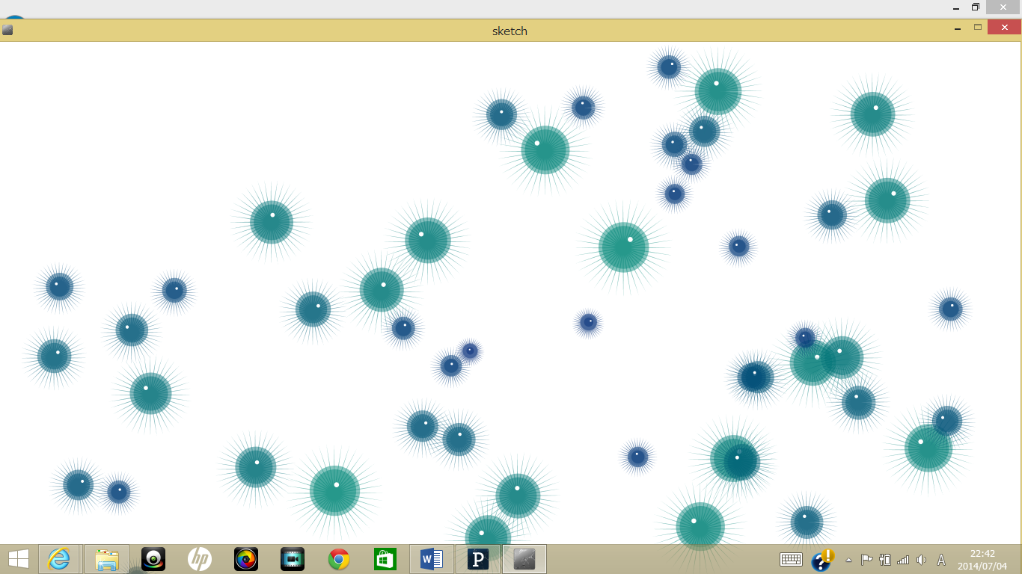

変更後

